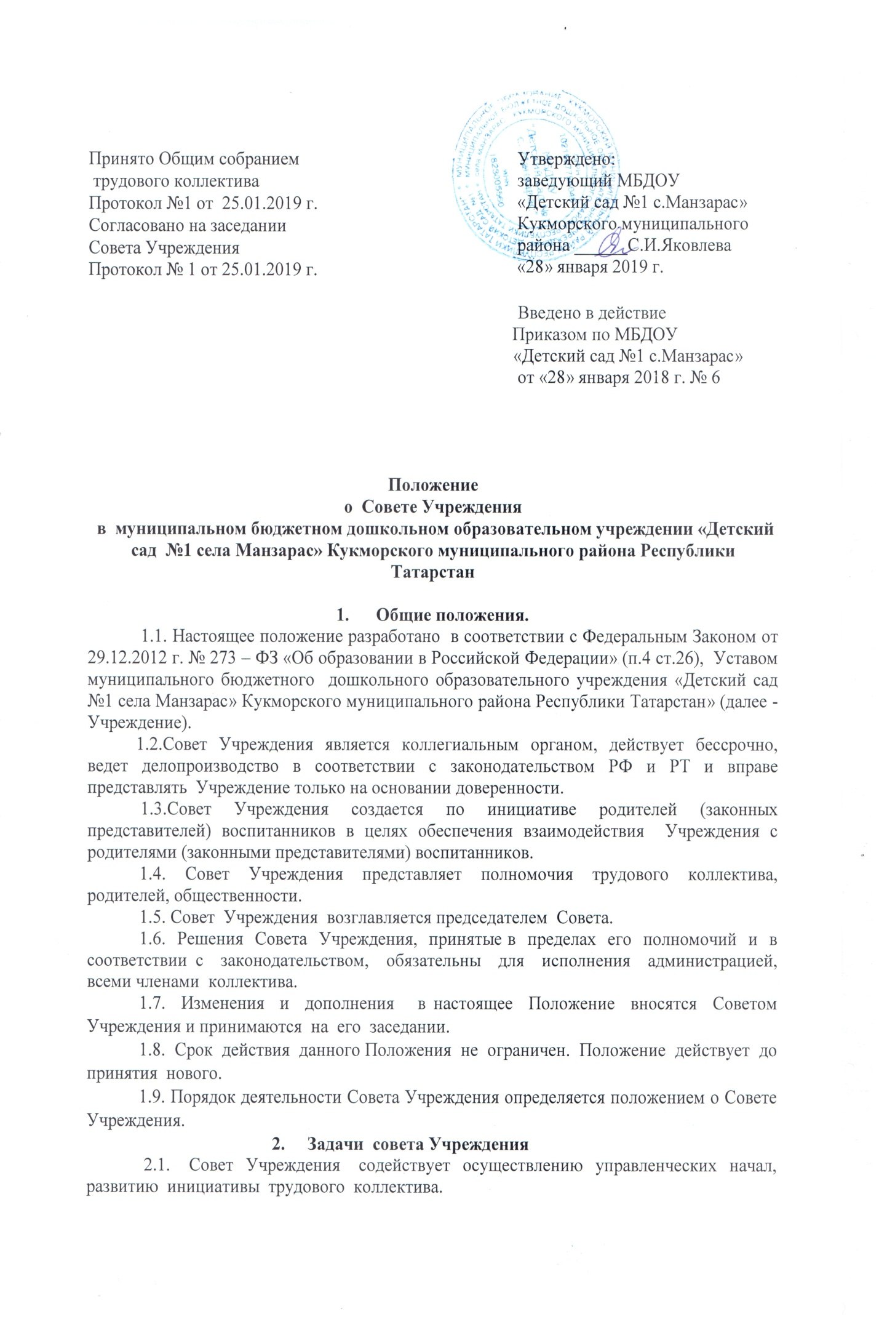

2.2. Совет Учреждения реализует право на самостоятельность Учреждения в решении вопросов, способствующих оптимальной организации образовательного процесса и финансово – хозяйственной деятельности.
2.3. Совет Учреждения содействует расширению коллегиальных, демократических форм управления и воплощения в жизнь государственно-общественных принципов.

3. Функции Совета Учреждения

3.1. Определение концепции развития МБДОУ, программы развития МБДОУ, иных краткосрочных и долгосрочных программ деятельности Учреждения.
3.2. Определение приоритетных направлений деятельности Учреждения, принципов формирования и использования имущества Учреждения.
3.3. Внесение предложений Учредителю по улучшению финансово – хозяйственной деятельности МБДОУ.
3.4. Разработка и принятие локальных актов МБДОУ, проекта ежегодного плана деятельности МБДОУ, положений, регламентирующих самостоятельно – хозяйственную деятельность Учреждения, материального стимулирования работников.
3.5. Организация выполнения решений общего собрания трудового коллектива.
3.6. Заслушивание отчетов о работе заведующего МБДОУ, в том числе по итогам учебного и финансового года.
3.7. Внесение предложений по совершенствованию работы администрации МБДОУ.
3.8. Знакомство с итоговыми документами по проверке Учредителем и контрольными органами деятельности МБДОУ, заслушивание отчетов о мероприятиях по устранению недостатков в его работе.
3.9. Рассмотрение жалоб и заявлений родителей (законных представителей) на действия (бездействие) педагогического и административного персонала Учреждения.
3.10. Содействие привлечению внебюджетных средств для обеспечения деятельности и развития Учреждения.
3.11. Согласование по представлению руководителя Учреждения заявки на бюджетное финансирование и сметы расходования средств, полученных Учреждением от уставной приносящей доход деятельности и из иных внебюджетных источников.
3.12. Рассмотрение вопросов создания здоровых и безопасных условий обучения и воспитания в Учреждении.
3.13. Совет может также при наличии оснований ходатайствовать перед руководителем Учреждения о расторжении трудового договора с педагогическими работниками и работниками из числа административного персонала.
3.14. Осуществление иной деятельности, не запрещенной законодательством РФ и предусмотренной Уставом.
3.15. Перед принятием локального нормативного акта, затрагивающего права и интересы воспитанников и их родителей (законных представителей), заведующая направляет проект акта и обоснование необходимости его принятия в Совет Учреждения;

3.16. Не позднее пяти рабочих дней со дня получения проекта локального нормативного акта и обоснования Совет Учреждения направляет заведующей мотивированное мнение по проекту в письменной форме;
3.17. Если мотивированное мнение Совета Учреждения не содержит согласия с проектом локального нормативного акта или содержит предложения по его совершенствованию, заведующая может либо согласиться с ним, либо обязана в течение трех рабочих дней после получения мотивированного мнения провести дополнительные консультации с Советом Учреждения с целью достижения взаимоприемлемого решения;
2.18. Если согласие не достигнуто, возникшие разногласия оформляются протоколом. После этого заведующая имеет право принять нормативный локальный акт, участниками образовательных отношений. Совет Учреждения также имеет право оспорить принятое решение в соответствии с действующим законодательством.

Состав Совета МБДОУ, права и ответственность членов Совета Учреждения

4.1. Совет Учреждения МБДОУ состоит из 4 избираемых членов, представляющих:
-3 от родительской общественности;
-1 от работников Учреждения.
Члены Совета от родителей (законных представителей) воспитанников МБДОУ избираются на собрании родителей (законных представителей).
4.2. Срок полномочий выборных членов Совета Учреждения 1 год.
4.4. Член Совета Учреждения имеет право:
- принимать участие в обсуждении и принятии решений Совета, выражать в письменной форме свое особое мнение, которое приобщается к протоколу заседания Совета;
- требовать от администрации Учреждения предоставления всей необходимой для участия в работе Совета информации по вопросам, относящимся к компетенции Совета;
- присутствовать на заседании Педагогического Совета Учреждения с правом совещательного голоса;
5. Компетенции Совета Учреждения
5.1. Контроль за созданием необходимых условий для охраны и укрепления здоровья, организацией питания воспитанников;
5.2. Контроль за созданием условий для занятий воспитанниками физической культурой и спортом;
5.3. Привлечение добровольных пожертвований и других не запрещенных законом поступлений;
5.4.Экспертная оценка локальных и нормативных актов, затрагивающих права и законные интересы воспитанников и их законных представителей.

6. Организация деятельности Совета Учреждения

5.1. Заседания Совета проводятся по мере необходимости, но не реже трех раз в год. График заседаний Совета утверждается Советом. Председатель Совета может созвать внеочередное заседание на основании поступивших к нему заявлений (от членов Совета, учредителя, директора Учреждения).

5.2. Председатель Совета формирует повестку заседания Совета, организует его подготовку и проведение. В случае уважительного отсутствия Председателя Совета на
заседании Совета он вправе поручить проведение Совета одному из членов Совета.
5.3. Заседания Совета Учреждения проводятся в соответствии с планом работы, утвержденным Советом. Дата, время, повестка заседания Совета, а также необходимые материалы доводятся до сведения членов Совета не позднее чем за неделю дней до заседания Совета Учреждения.
5.4. Члены Совета Учреждения обязаны лично участвовать в его заседании. Они не вправе делегировать свои полномочия другим лицам. В случае, если член Совета не может участвовать в заседании, он вправе представить свое мнение по обсуждаемым вопросам в письменной форме.
5.5. Члены Совета обладают равными правами при обсуждении вопросов и голосовании. Решения Совета принимаются большинством голосов членов Совета, присутствующих на заседании. Каждый член Совета обладает одним голосом. При равном количестве голосов, голос председательствующего является решающим. Решения Совета оформляются протоколом, который подписывается председательствующим на заседании и секретарем.

7. Делопроизводство

6.1. Для ведения протоколов Совета МБДОУ «Детский сад №1 с.Манзарас» избирается председатель сроком на один год.
6.2. Решения Совета оформляются протоколами, которые подписываются председателем Совета Учреждения и секретарем.
6.3. Решения Совета Учреждения приобретают обязательный характер после издания заведующим Учреждением соответствующих приказов.
6.4. Протоколы хранятся в документации муниципального бюджетного дошкольного образовательного учреждения «Детский сад №1 с.Манзарас».

